LOS PA-LABRA-DORES
DICIEMBRE 2019 AÑO 20 Nº 32
Poesías-Cuentos-Artículos periodísticos

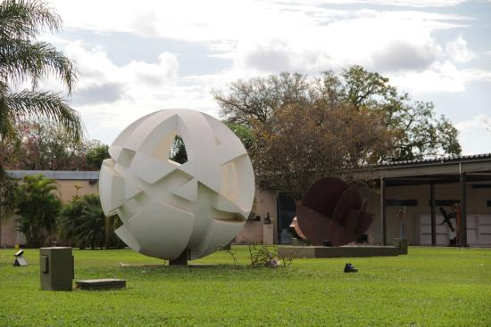

Carina Sedevich: “Como docente lo pasaba mal porque carecía de fe”
Entrevista realizada por Rolando Revagliatti
Carina Sedevich nació el 29 de junio de 1972 en Santa Fe de la Vera Cruz, capital de la provincia de Santa Fe, Argentina, y reside en la ciudad de Villa María, provincia de Córdoba. Desde 2003 es Licenciada en Ciencias de la Comunicación por la Universidad Nacional de Villa María. Es especialista en Semiótica, maestra en Ceremonial por el Centro de Altos Estudios en Ceremonial de Buenos Aires y profesora de Yoga Integral por la Alianza Cordobesa de Yoga. Cursa el instructorado en Técnicas de Meditación en la Escuela de Yoga Clásico y Científico de Córdoba. Participó en festivales de poesía en su país, Uruguay y Venezuela. Entre otros, ha sido incluida en los volúmenes “Antología Concurso Internacional de Poesía ‘José Pedroni’” (1996), “Antología Concurso de Poesía Universidad Nacional de Río Cuarto” (1998), “Muchachas punk vs. Poetas clásicos” (Compilador: Iván Wielikosielek, 2012). Publicó entre 1998 y 2016 los poemarios “La violencia de los nombres”, “Nosotros No”, “Cosas dentro de otra cosa”, “Como segando un cariño oscuro”, “Incombustible”, “Escribió Dickinson”, “Klimt”, “Gibraltar” y “Un cardo ruso”.

*

Carina Sedevich selecciona poemas de su autoría para acompañar esta entrevista:
Oración para la piedra de la mesa
Piedra de la mesa
con salteadas
estrellas de mica
de los ríos bajo el sol:
consuélame.
*
Piedra de la mesa
que mi alma
repasa como frente a un espejo:
¿hay consuelo?
*
Piedra de la mesa
más pacífica
que el río y
que los árboles:
acógeme.
*
Piedra turbia
sobre la que escribo
una palabra
sin sujetarme, aún,
a tu silencio.
*
Piedra dulce
en la que se fijan
las piedras de mis ojos
como anclas.
*
El viento se mueve.
Mi corazón se mueve
pero ansía ser
como la piedra
constelada que
sostiene mis brazos mientras
mis brazos
sostienen mi frente.
*
Piedra de la mesa
perfumada en verano
por partículas
de sal.
Demasiado dura para
estar con otros.
Demasiado vieja para no callar.
*
Piedra de la mesa dulce
como un muerto:
hace mucho tiempo
no miro mis manos.
*
Piedra de la mesa:
olvida mis palabras.
Seres amados:
olviden mis palabras.
Campanas de la catedral:
escriban sobre mis palabras.
Caireles de la florería: e
leven sus palabras
por mi niña. —Pájaros
: busquen el agua.
Es domingo.—
(de “Lavar a la madre”) *

La eufórica luz de los membrillos
1
Alcancé tu mano
por primera vez
como una niña tocaría
un membrillo
entre las ramas.
Cítrica, cruda,
era la ofrenda de tu mano muda.

2

Porque esa noche
pude tocar tu mano
hoy que vuelve la escarcha
yo me amparo
en la eufórica luz
de los membrillos.

3
Quiero abrazar un arpa y que sus cuerdas dejen caer las voces de los pájaros que merodean el árbol de membrillos.
4
—Y si un membrillo por azar se cae podré mirarlo como miré tu mano: aquella dulce materia sobrehumana.—

5

Existe una manera limpia
en cada gesto
de tus manos finas.
Miro con pena como
el aire oxida
la carne dura del membrillo roto.

6
Tarde de octubre. Fascinada
—bajo el lapacho que arrasó el granizo—
en una oración por el membrillo
repito el fragor del amarillo.
(de “Un cardo ruso”) *

En una película oriental
los muertos eligen un recuerdo para vivir
en él como un insecto
inmóvilen un ápice de ámbar.
Buscan momentos
sin exaltaciones
en los que no pudieron vislumbrar
resabios de pasado o porvenir.
Al fin,
prefieren recordarse solos.
(de “Un cardo ruso”
)
*
Unas láminas de sarro se desprenden
y golpean las paredes de mi jarra.
Pienso en brillantes filamentos de mica
ocultos en la arena de los ríos.
Pienso en las mangas mojadas
que los poetas chinos
prefieren nombrar
para no hablar
de sus lágrimas.
(de “Gibraltar”) *
El olvido es un fruto que requiere trabajo.
Casi siempre tardío,
pero rara vez dulce.
No es uva
ni es la parra
donde pende el racimo.
No es como la sombra que daría la parra
ni como sus raíces
contraídas y bruscas.
Se parece
a la piedra del cantero
y la fuente
que apisona
la parra,
que la ordena y la ciñe.
*
Hay que hacer saltar
el olvido de un golpe
como a una piedra caliza
en la cantera.
Que se entibie
en la mano
que quiera tallarla.
Sea opaca a los ojos.
Sea venérea y ajena.
*
Una piedra tan blanca
es casi como un niño.
Casi un sacramento para mí.
Inclino mis huesos
como panes ácimos
sobre cunas
que guardan
el amor ajeno.
Qué fue
de la ternura
que pude sentir.
La siento
en la garganta
bajar como una hostia.
(de “Gibraltar”)
*
Entrevista realizada a través del correo electrónico: en las ciudades de Villa María y Buenos Aires, distantes entre sí unos 570 kilómetros, Carina Sedevich y Rolando Revagliatti, abril 2017.
www.revagliatti.com

